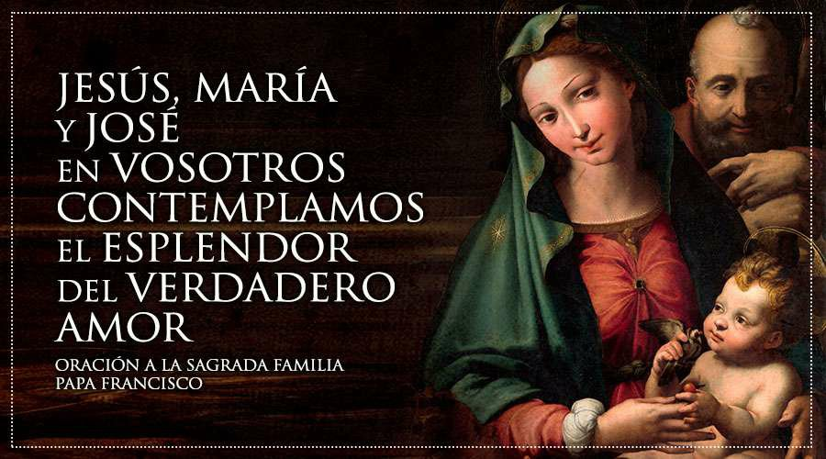

**Domingo**

**da**

**Sagrada Familia**

**31**

**DECEMBRO**

**2023**